Зимние каникулы – любимое время года всех детей. В это время празднуется один из любимых праздников взрослых и детей - Новый год.

К Новогодним праздникам в сельской детской библиотеке Кавказского сельского поселения была красочно оформлена книжная выставка «А мы елку наряжаем». Праздничная выставка помогла читателям окунуться в мир чудес и волшебства, открыть для себя много интересного о Новом годе. Вниманию читателей были представлены познавательные материалы об истории праздника, о карнавальных костюмах, о том, как неповторимо украсить свой дом, нарядить новогоднюю ель, сервировать стол и составить новогоднее меню.

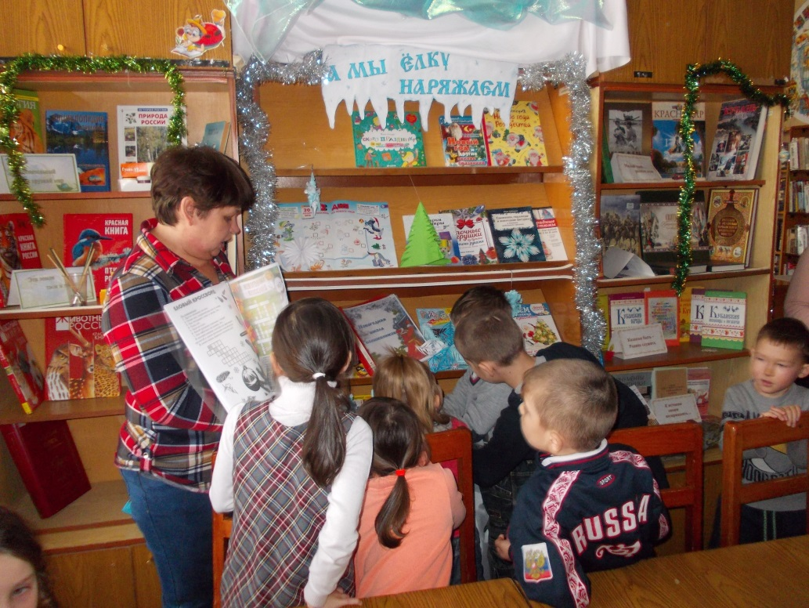

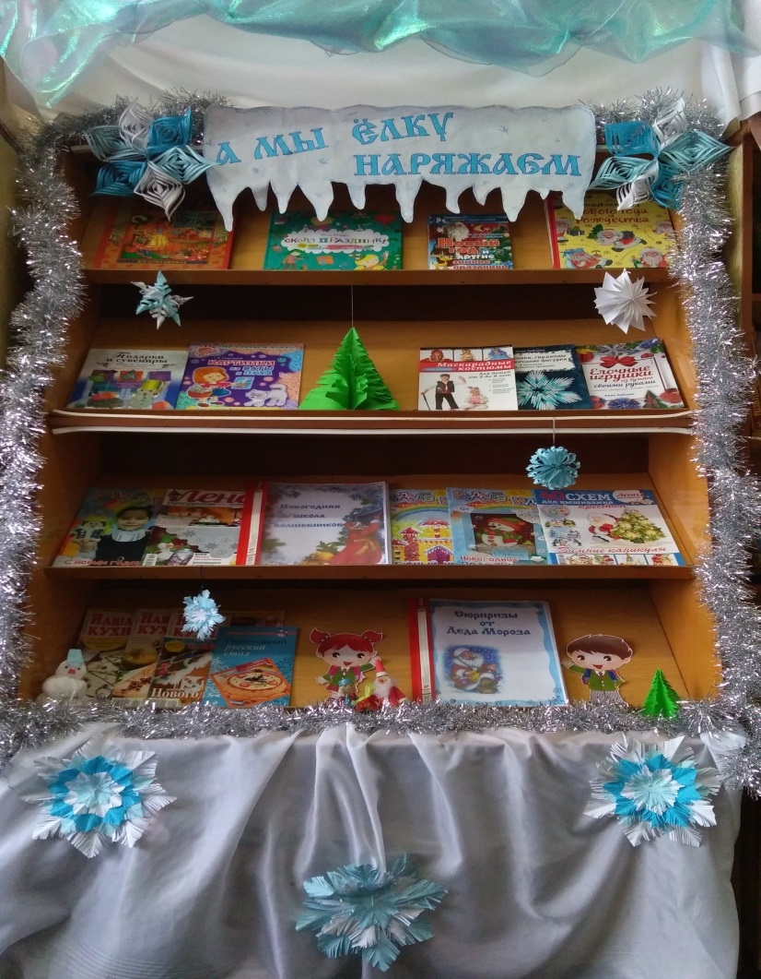

Обмениваться подарками на Новый Год – давняя традиция. Каждый читатель мог найти для себя книгу о том, как сделать из всевозможных материалов эксклюзивные и оригинальные подарки и сувениры своими руками.

Книжная выставка была красочно оформлена поделками, сделанными юными читателями, которые использовали для этого материалы, собранные в папке «Новогодняя школа волшебников».

Особой популярностью среди детей пользовалась тематическая папка-досье «Сюрпризы Деда Мороза», в которой были собраны кроссворды, чайнворды, филворды, настольные игры новогодней тематики. Любой понравившейся кроссворд или игру можно было взять домой и волшебным зимним вечером в кругу семьи весело и познавательно провести время.

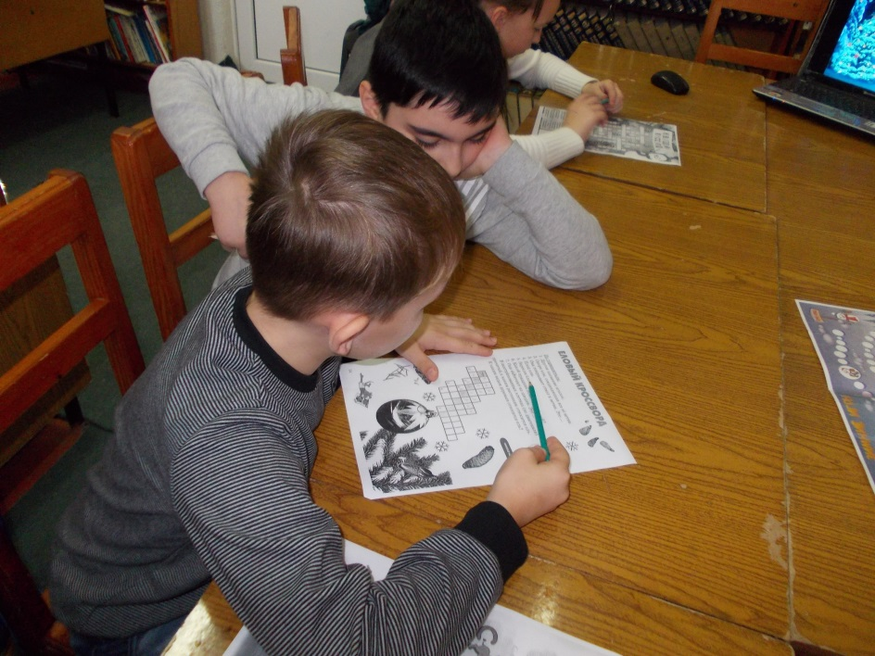

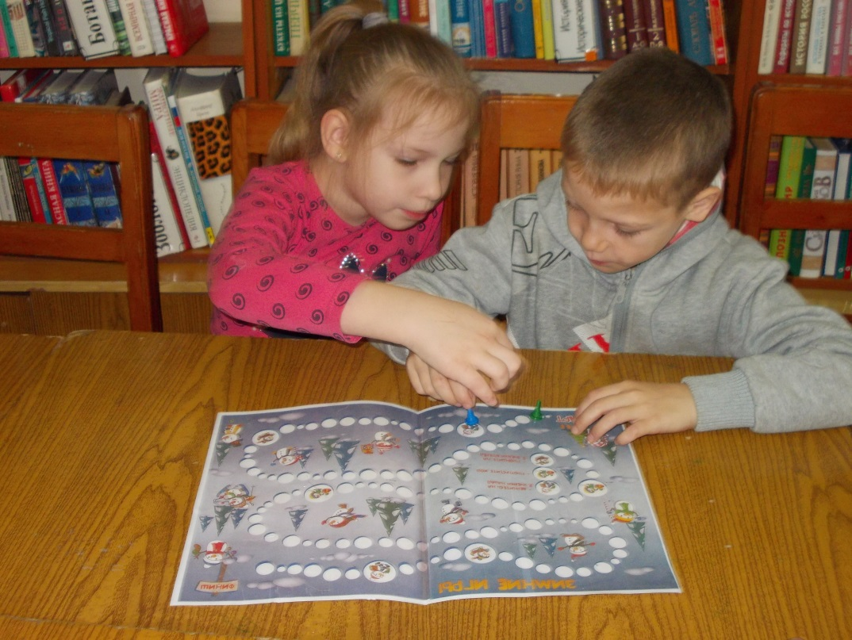

Надеемся, что советы и идеи, представленные на выставке, порадовали наших читателей и сделали этот новогодний праздник незабываемым.